****混合干什么****：混合(Blending)通常是实现物体透明度(Transparency)的一种技术。也就是说为了实现透明的感觉，因为生活中玻璃等等的材质都是透明的，那么怎么模拟就用混合

****混合规则****：  
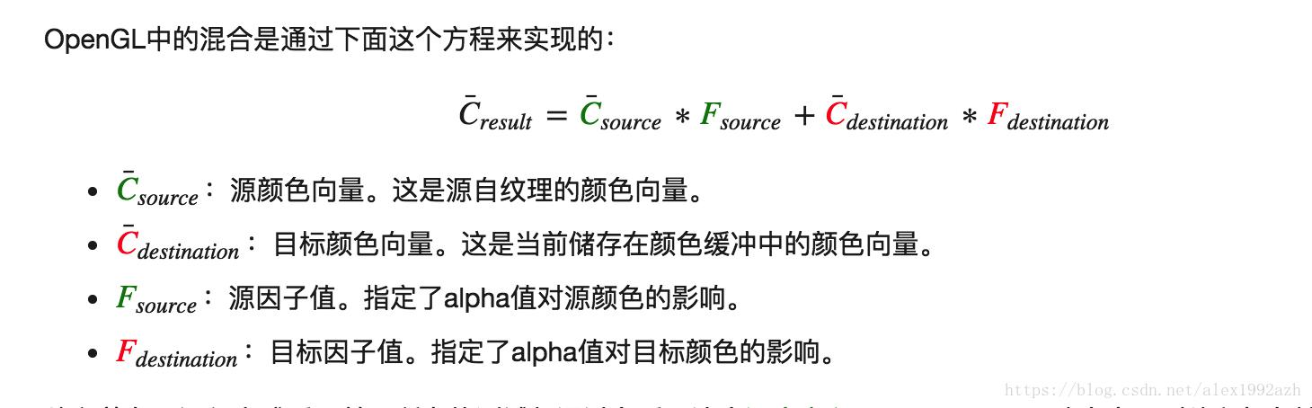  
GL_ZERO 因子等于0  
GL_ONE 因子等于1  
GL_SRC_COLOR 因子等于源颜色向量C¯source  
GL_ONE_MINUS_SRC_COLOR 因子等于1−C¯source  
GL_DST_COLOR 因子等于目标颜色向量C¯destination  
GL_ONE_MINUS_DST_COLOR 因子等于1−C¯destination  
GL_SRC_ALPHA 因子等于C¯source的alpha分量  
GL_ONE_MINUS_SRC_ALPHA 因子等于1− C¯source的alpha分量  
GL_DST_ALPHA 因子等于C¯destination的alpha分量  
GL_ONE_MINUS_DST_ALPHA 因子等于1− C¯destination的alpha分量  
GL_CONSTANT_COLOR 因子等于常数颜色向量C¯constant  
GL_ONE_MINUS_CONSTANT_COLOR 因子等于1−C¯constant  
GL_CONSTANT_ALPHA 因子等于C¯constant的alpha分量  
GL_ONE_MINUS_CONSTANT_ALPHA 因子等于1− C¯constant的alpha分量

****怎么使用****：  
glEnable(GL_BLEND);  
glBlendFunc(GL_SRC_ALPHA, GL_ONE_MINUS_SRC_ALPHA);

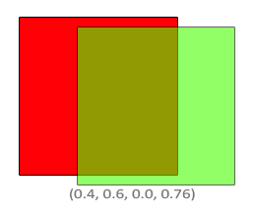

****总结：混合就是根据我们传入的参数glBlendFunc来决定如何将两个颜色的透明度进行混合的，也就是如何取舍两个颜色****